IMI HEIMEIER Ventil Multilux V Eclipse

IMI Hydronic Engineering Deutschland

Eigenschaften

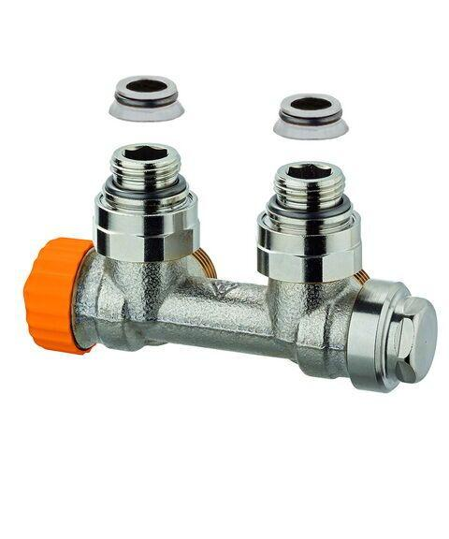

Anschlussrichtung Leitungen

zum Boden/Durchgang, zur Wand